8+ «Прадедушкина медаль
«За оборону Советского Заполярья»

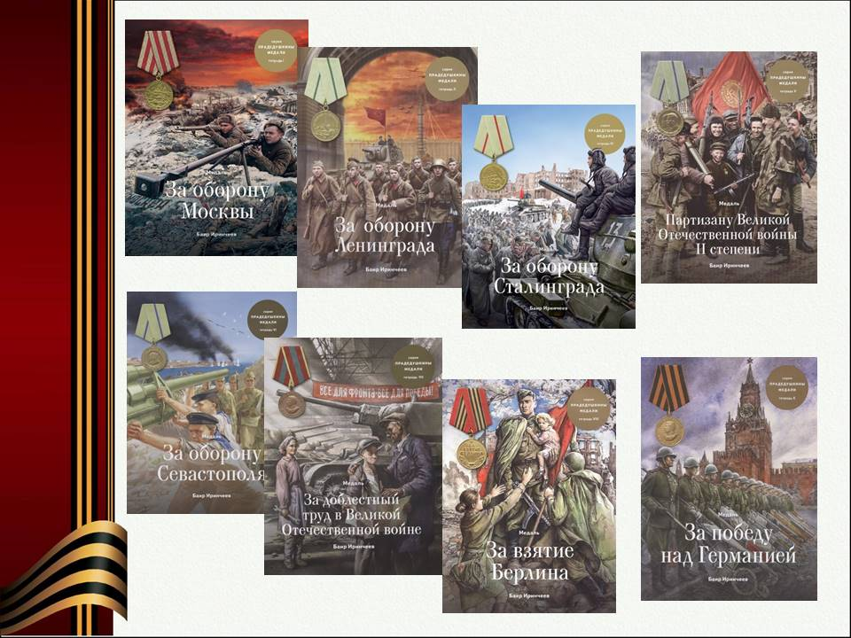
В книжном издательстве «Военный музей Карельского перешейка» вышла серия книг «Прадедушкины медали» автора Баира Иринчеева, историка и директора этого музея. Книги для детей о войне являются большим вкладом в деле воспитания патриотизма и гордости за историю своей страны. Каждая книга посвящена одной из медалей, которыми награждали участников Великой Отечественной войны.
В нашей библиотеке юные читатели могут познакомиться с книгой из этой серии «Медаль за оборону Советского Заполярья». Презентация этой книги посвящена 78-ой годовщине освобождения Заполярья от немецко-фашистских захватчиков.
Медаль «За оборону Советского Заполярья» была учреждена 5 декабря 1944 года. На ленточке голубого цвета с зелёной полоской посередине — круглая медаль. На ней — воин-полярник в шапке-ушанке и полушубке. За ним — корабль Северного флота, над ним — самолёты доблестной авиации, перед ним — советский танк. Этой медалью были награждены защитники Кольского полуострова. Всего медалью было награждено свыше 350 тысяч человек.

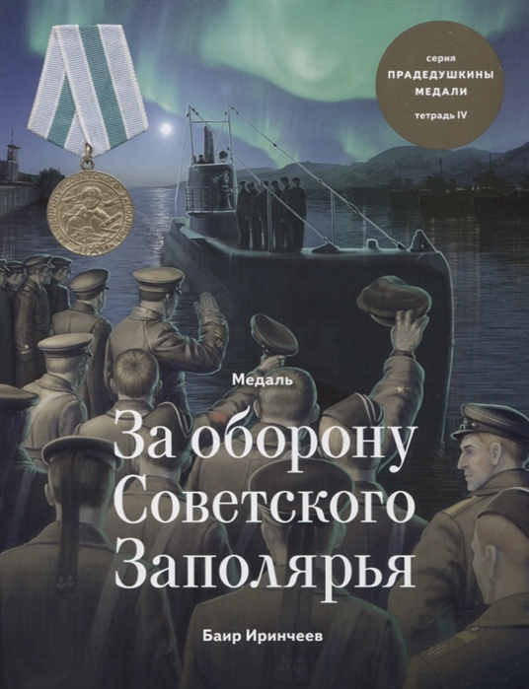
Книга рассказывает о мужестве подводников, моряков, лётчиков, пехотинцев, партизан, простых жителях Мурманска и Архангельска. С июня 1941 года по октябрь 1944 года продолжалась оборона Заполярья. Четыре года в суровую стужу, в полярную ночь, в тяжелейших климатических условиях на краю земли советские люди ковали победу и победили.
Книга снабжена прекрасными иллюстрациями и фотографиями.

